HTML语言

【教学内容】
- HTML概述
- 标签表现和思想
- 常用HTML标签介绍
- 超链接标签
- 框架标签
- 表单标签
- 其他标签

【教学总结】

【第一阶段】
【目标：HTML概述】

1、什么是HTML
HTML是超文本标记语言（Hyper Text Mark-up Language）的缩写。HTML不是编程语言，而是一种描述性的标记语言，用于描述网页中内容的显示方式，比如文字以什么颜色、大小显示，这些都是利用html标记来实现。

2、创建HTML文件
首先我们编写的HTML文件，文件保存时的扩展名肯定是html。打开记事本，写入内容“这是我的第一个网页”，保存。这个文件会被浏览器关联，直接就可以使用浏览器来查看我们这个HTML效果。结果发现页面上的数据没有任何效果。

【学习效果】
理解什么是HTML

【知识点过度】
在第一个HTML文件，打开后发现没有任何效果，这是为什么呢？如果要有效果，就需要使用HTML的标签，什么是HTML的标签呢？

【第二阶段】
【目标：标签使用】

1、什么是标签
HTML是超文本标记语言，也就是说其是超越了文本的感念，那么是如何超越的呢？其实就是靠标记来完成。标记是什么呢？标记就是在HTML语言定义的具有特定效果的标签。
HTML语言有众多的标签，每种标签都有自己的特定含义。因此在学习的时候我们需要掌握每个标签的用途和意义即可。标签的书写需要使用尖括号来封装。
HTML标签不区分大小写。每个标签都开始和结束。例如：<font>内容</font>

2、HTML页面组成
HTML页面由<HTML>标签开始，由</HTML>标签结束，在这两个标签中由头部分<head></head>和体部分<body></body>两部分组成。

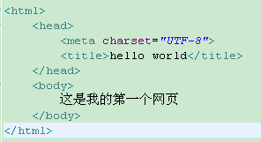

3、HTML的注释
在HTML语言中注释是有<!--注释的内容 -->表示。使用注释就可以在书写HTML标签时给其进行注释说明。在HTML中书写的注释，浏览器在解析的时候不会在页面上显示注释的内容。
4、标签分类和操作思想
标签分两种：
- 有开始，有结束，用于封装数据。<labelname></labelname>
<font></font>
2、有开始，直接在内部结束，属于功能的标签。<labelname />
换行标签：<br/> 分割线 ： <hr/>
标签操作思想：
HTML语言的强大之处在于：提供标签将数据封装，给数据提供标识，这样就可以方便的对数据进行操作（html操作，css操作，javascript操作）。
Html操作：指的就是用标签中的属性来完成对数据的操作。
标签就相当于一个容器，用来封装数据。
完整的标签书写：
<标签名 属性名='属性值'> 数据内容 </标签名>
<标签名 属性名='属性值' />
属性值可以使用单引号，也可以使用双引号引用。习惯上使用双引号。

【学习效果】
- 掌握标签是什么
- 按照标准书写自己的第一个网页

【知识点过度】
了解了HTML是有标签组成的，那么HTML有那些标签呢？

【第三阶段】
【目标：常用标签】

1、font标签
当我们需要给页面上的文字加上效果(大小、颜色等)时，可以使用font标签来封装这些文字。
<body>
传智播客<font color="blue" size="7">上海中心</font>
</body>
简单颜色可是直接写对应的英文，复杂颜色用16进制表示，表现形式#FF0000两个数为一组，按红，绿，蓝排列，如：#00FF00表示绿色。建议用工具选取。

2、标题标签
标题标签有6个，分别是：
<h1>标题1</h1>
<h2>标题2</h2>
<h3>标题3</h3>
<h4>标题4</h4>
<h5>标题5</h5>
<h6>标题6</h6>
标题标签具备标签的基本属性，需要修改标题标签的颜色等，需要使用css来操作。
<h1 style="color: blue;">标题1</h1>

3、特殊字符

在HTML中有些字符具备特定含义，当想使用这个字符的本身含义时，就需要使用特殊字符类表示，类似于Java中的转义字符。这些字符由&转义字符; 组成
&lt; | < | &gt; | > | &amp; | &
&quot; | “ | &reg; | ® | &copy; | ©
&trade; | ™ | &nbsp; | 空格

例如：在页面上显示 3<7>5 a<b>c
在代码中应该书写：3 &lt; 7 &gt;5 a&lt;b&gt;c

4、列表标签
列表标签在使用的时候需要确定列表范围，在范围中分为上层目录和下层目录。
列表演示：
<dl>
<dt>传智播客</dt>
<dd>北京传智播客</dd>
<dd>上海传智播客</dd>
<dd>广州传智播客</dd>
<dd>武汉传智播客</dd>
<dd>成都传智播客</dd>
</dl>
如果想在列表上增加一些符号可以使用如下列表标签：
<ul>表示符号标签,<ol> 表示数字标签 可以使用type属性给更改列表显示的符号
<ol type="A">
<li>北京传智播客</li>
<li>上海传智播客</li>
<li>广州传智播客</li>
<li>武汉传智播客</li>
<li>成都传智播客</li>
</ol>

<ul type="square">
<li>北京传智播客</li>
<li>上海传智播客</li>
<li>广州传智播客</li>
<li>武汉传智播客</li>
<li>成都传智播客</li>
</ul>

5、图像标签

在网页上，经常需要使用图片，这时可以使用<img>标签来完成。
<img src=”1.jpg” align=”middle” border=”3” alt=”图片说明文字”/>
align:属性定义图片的排列方式，border用来设置图像的边框。Src 连接一个文件
<img alt="美女图片" src="imgs/001.jpg" width="200" height="170" />

<img>标签可以<map>标签联合使用完成图像地图。关于<map>的应用可以查阅w3c的map标签使用。

6、表格标签
表格标签在页面上主要用于格式化数据。早期的网页基本都是使用表格来划分网页的区域的。
表格标签使用<table>，在使用表格的时候，表格是由行和列组成的。

标题标签：<caption>，给表格提供标题。
表头标签：<th>，一般对表格的第一行或者第一列进行格式化，就是粗体显示。并不常用。
行标签：<tr>
单元格标签：<td>，加载行标签的里面。可以简单理解为，先有行，在行中在加入单元格。

<table border="1px" bordercolor="blue" width="300" align="center" cellpadding="5" cellspacing="0">
<caption>信息登记</caption>
<tr>
<td>姓名</td>
<td>年龄</td>
<td>地址</td>
</tr>
<tr>
<td>上海传智播客</td>
<td>2</td>
<td>上海闵行</td>
</tr>
</table>
效果：
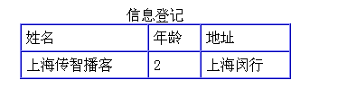

合并列：在td 或者th中设置colspan合并列数

<table border="1px" bordercolor="blue" width="300" align="center" cellpadding="5" cellspacing="0">
<tr>
<th colspan="3">信息登记</th>
</tr>
<tr>
<td>姓名</td>
<td>年龄</td>
<td>地址</td>
</tr>
<tr>
<td>上海传智播客</td>
<td>2</td>
<td>上海闵行</td>
</tr>
</table>

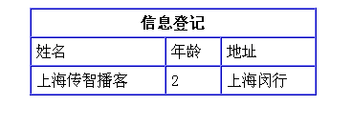

合并行：在td或th标签中使用rowspan设置跨越的行数

<table border="1px" bordercolor="blue" width="300" align="center" cellpadding="5" cellspacing="0">
<tr>
<th colspan="3">信息登记</th>
</tr>
<tr>
<td>总部</td>
<td>分部名称</td>
<td>分部地址</td>
</tr>
<tr>
<td rowspan="3">传智播客</td>
</tr>
<tr>
<td>上海传智播客</td>
<td>上海闵行</td>
</tr>
<tr>
<td>广州传智播客</td>
<td>广州天河</td>

</tr>
</table>

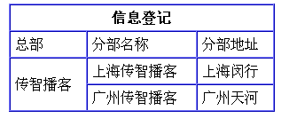

每个表格可以有一个表头、一个表尾和一个或多个表体（即正文），分别以THEAD、TFOOT和TBODY元素表示。THEAD、TFOOT包含关于表格列的信息。
TBODY作用是：可以控制表格分行下载，从而提高下载速度。（网页的打开是先表格的的内容全部下载完毕后，才显示出来，分行下载可以先显示部分内容，这样会减少用户等待时间。）
使用TBODY的目的是可以使得这些包含在内的代码不用在整个表格都解析后一起显示，就是说如果有多个行，那么如果得到一个TBODY行，就可以先显示一行。
TBODY这个标签可以控制表格分行下载，当表格内容很大时比较实用，在需要分行下载处加上<tbody>和</tbody>

7、超链接标签

两种用法：
一、超链接<a href=””>
例：
<a href=”http://sh.itcast.cn” target=”_blank”>上海传智播客</a>
<!-- href属性值可以是url，也可以是本地文件。target属性是指定在哪个窗口或者帧中打开。 -->
二、定位标记<a name=””>
一般在本页面中使用，当网页内容过长，定位标记会比拖动滚动条方便快捷。
注：定位标记要和超链接结合使用才有效。
例：
<a name=”标记”>标记位置</a>
<p>……<!--很多空行以制造网页过长的效果 -->
<a href=”#标记”>返回标记位置</a>
注：使用定位标记时一定在href值的开始加入#标记名

<hr/>
<a href="http://sh.itcast.cn" target="_blank">上海传智播客</a>
<hr/>
<a href="thunder://jcbsp" >基础班视频下载</a>
<hr/>
<a href="mailto:itcast@itcast.cn?cc=qubo@itcast.cn" >练习我们</a>

使用a标签完成页面定位：页面上经常会看到返回开始等这样的功能
<a name="xxxxx">开始</a>
这里有比较长的内容
<a href="#xxxxx">返回</a>

通过自定义的事件方式取消超链接默认点击事件处理

<a href="javascript:void(0)" onclick="alert('我弹')">自定义</a>

8、框架标签

框架标签主要用于拆分页面，可以将页面分成上下左右等子模块，在不同的模块中可以演示不同的页面内容。
拆分页面使用<frameset>和<frame>标签完成。
注：框架标签不可以放到<body>，一般为了代码的可读性，会到<head>和<body>之间

主框架页面
<!-- 使用frameset将页面分为上下2部分，上半部分占页面的15%，剩下都是下半部分 -->
<frameset rows="15%,*">
<!-- 指定上半部分页面内容 -->
<frame src="top.html"/>
<!-- 将下半部分拆分为左右2部分，左边占15% -->
<frameset cols="15%,*">
<frame src="left.html" name="left"/>
<frame src="right.html" name="right"/>
</frameset>
</frameset>

上半部分页面

<body>
<h1>欢迎光临技术论坛</h1>
</body>
左边部分页面
<body>
<ul>
<li><a href="http://java.itcast.cn" target="right">Java技术</a></li>
<li><a href="http://php.itcast.cn" target="right">PHP技术</a></li>
<li><a href="http://net.itcast.cn" target="right">.net技术</a></li>
<li><a href="http://ios.itcast.cn" target="right">IOS技术</a></li>
<li><a href="http://icd.itcast.cn" target="right">网页设计</a></li>
<li><a href="http://c.itcast.cn" target="right">C/C++技术</a></li>
</ul>
</body>

右半部分页面
<body>
</body>

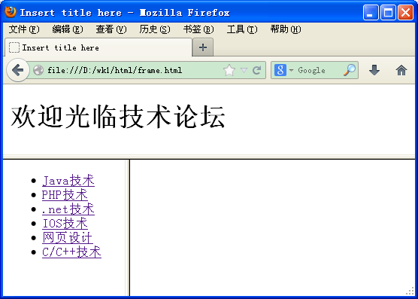

注意：在主页面上设置左半部分连接打开目标为右边位置，这样就可以实现点击左边在右边打开的效果。

9、iframe标签

Iframe标签主要用于在页面嵌入一个页面
<body>
演示iframe标签
<iframe src="http://sh.itcast.cn" width="200px" height="200px">如果你看到这汉字，你的浏览器不支持这个标签</iframe>
</body>

10、表单标签
表单标签是最常用的标签，用于与服务器端的交互。
<input>：输入标签 ：接收用户输入信息。
其中的type属性指定输入标签的类型。
- 文本框 text。输入的文本信息直接显示在框中。
- 密码框 password。输入的文本以原点或者星号的形式显示。
- 单选框 radio 如：性别选择。
- 复选框 checkbox 如：兴趣选择。
- 隐藏字段 hidden 在页面上不显示，但在提交的时候随其他内容一起提交。
- 提交按钮 submit 用于提交表单中的内容。
- 重置按钮 reset 将表单中填写的内容设置为初始值。
- 按钮 button 可以为其自定义事件。
- 文件上传 file 后期扩展内容，会自动生成一个文本框，和一个浏览按钮。
- 图像 image 它可以替代submit按钮。
<select>：选择标签 提供用户选择内容。如：用户所在的省市。size 属性为显示项目个数。
<option>：子项标签 属性 selected 没有属性值，加在子项上，其中一个子项上，子项就变成默认被选项。
<textarea>：多行文本框。如：个人信息描述。
<label>：用于给各元素定义快捷键。
for 属性：指定快捷键作用的表单元素。必须与要作用的表单元素的id值相同。
accesskey 属性：指定快捷键，此快捷键需要和alt键组合使用

<body>

<form>
用户名称：<input type="text" name="user"/><br>
用户密码：<input type="password" name="pws"/><br>
确认密码：<input type="password" name="repws"/><br>
选择性别：<input type="radio" name="sex"/>男<input type="radio" name="sex"/>女<br/>
选择文件：<input type="file" name="file" /><br/>
选择技术：<input type="checkbox" name="tech"/>Java
<input type="checkbox" name="c++" />C++
<input type="checkbox" name="php" />PHP
<input type="checkbox" name="ios" />IOS<br/>
选择国家：
<select name="country">
<option value="none">---请选择国家---</option>
<option value="cn">中国</option>
<option value="us">美国</option>
<option value="en">英国</option>
</select><br/>
自我评价：
<textarea rows="10" cols="30" name="desc"></textarea><br/>
<input type="submit" value="提交">
<input type="reset" value="重置">
</form>

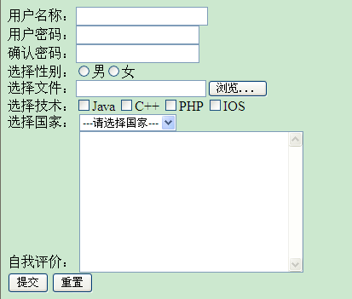

11、表单练习
需求：写一个注册页面，要求使用表格格式化输入项，达到如下效果：

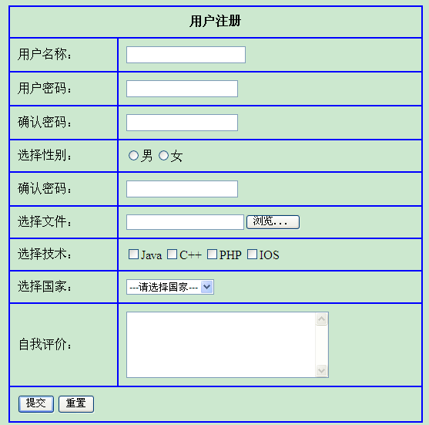

【学习效果】
- 掌握常用标签，并用其做出自己想要的效果
- 写注册页面。
- 拆分页面，要求：把页面分为上左右三部分。点击左边注册超链接，右边显示注册页面

【第四阶段】
【目标：表单细节】

表单主要的作用将页面上的数据封装后，提交给服务器端，那么表单是通过什么手段如何把数据提交给服务端的呢？
在表单标签form中有action属性，在这个属性中可以配置具体要把数据提交到哪里。这里可以是一个url地址。
<form action="http://192.168.1.138:9898" >
<input type="text">
<input type="submit" value="提交">
</form>

当需要把form表单中的数据提交到服务端，form中的所有输入项都必须书写name属性，只有这样form表单才能把其中的数据封装在一起，提交到服务端。
<form action="http://192.168.1.138:9898" >
用户名称：<input type="text" name="user"/> <br/>
用户密码：<input type="password" name="pws"/><br/>
<input type="submit" value="提交">
</form>

使用上述方式在提交数据的时候发现数据显示在浏览器的地址栏中，这是怎么回事呢？
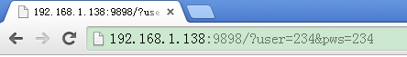

在form表单中还有一个属性是method，这个属性用于配置以什么方式把数据提交到服务端。
Mehtod的取值可以是get和post两种。
将form表单中的method改为get方式后，发现提交的数据也显示在浏览器的地址栏中。
讲form表单中的method改为post方式后，提交的数据不见了，数据怎么提交到服务器端的呢？

get方法提交的数据：
地址栏：http://192.168.1.138:9898/?user=234&pws=234

GET /?user=234&pws=234 HTTP/1.1
Host: 192.168.1.138:9898
Connection: keep-alive
Accept: text/html,application/xhtml+xml,application/xml;q=0.9,image/webp,*/*;q=0.8
User-Agent: Mozilla/5.0 (Windows NT 5.1) AppleWebKit/537.36 (KHTML, like Gecko) Chrome/34.0.1847.116 Safari/537.36
Accept-Encoding: gzip,deflate,sdch
Accept-Language: zh-CN,zh;q=0.8

Post方式提交数据：
地址栏：http://192.168.1.138:9898/

POST / HTTP/1.1
Host: 192.168.1.138:9898
Connection: keep-alive
Content-Length: 16
Cache-Control: max-age=0
Accept: text/html,application/xhtml+xml,application/xml;q=0.9,image/webp,*/*;q=0.8
Origin: null
User-Agent: Mozilla/5.0 (Windows NT 5.1) AppleWebKit/537.36 (KHTML, like Gecko) Chrome/34.0.1847.116 Safari/537.36
Content-Type: application/x-www-form-urlencoded
Accept-Encoding: gzip,deflate,sdch
Accept-Language: zh-CN,zh;q=0.8

user=234&pws=234

GET和POST的区别：
区别1：地址栏是否显示信息。
GET提交，将提交的数据显示在地址栏。
POST提交，提交数据不显示在地址栏。

区别2：敏感信息是否安全。
GET提交，提交敏感信息不安全。
POST提交，提交敏感信息安全。

区别3：数据的体积。
GET提交，信息存储到地址栏，存储的信息体积有限。
POST提交，可以提交大体积数据信息。

区别4：提交信息的http封装形式不同。
GET提交，将提交信息封装到了请求行。
POST提交，将提交信息封装到了请求体。

综上所述：表单提交，建议使用POST.

【第五阶段】

【目标：DIV和SPAN标签】

1、DIV和SPAN标签
前面学习的标签基本都具备特定的含义，并且每个标签使用都有其固定的意义。只想封装数据，而不让其具备任何标签的效果可以使用DIV或者SPAN标签完成，那么这个两个标签有啥区别呢？
通过如下例子就可以很清晰的看清楚DIV和SPAN的区别：
代码如下：

<div>
DIV区域一
</div>
<div>
DIV区域二
</div>
<span>
SPAN区域一
</span>
<span>
SPAN区域二
</span>

页面显示效果：
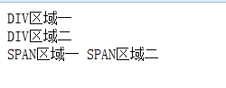

总结：DIV标签封装的数据所在区域单独占用一行，结束处有换行。而SPAN标签封装的数据只占数据显示的区域，在数据显示结尾处没有换行。并且DIV和SPAN标签对数据没有做任何的样式设定。

把标签结尾处有换行功能的称为块级标签，如：ul、ol、dl、table、form、p等
标签结尾处没有换行功能的标签称为行内标签，如：font、a、input、select、b、i、u

【第六阶段】
【目标：其他标签】

<base>：
href 属性：指定网页中所有的超链接的目录。可以是本地目录，也可以是网络目录。注意值得结尾处一定要用/表示目录。只作用于相对路径的超链接文件。
target 属性：指定打开超链接的方式。如_blank 表示所有的超链接都用新窗口打开显示。
<meta>：
name 属性：网页的描述信息。当取keywords时，content属性的内容就作为搜索引擎的关键字进行搜索。
http-equiv 属性：模拟HTTP协议的响应消息头。
例：
<meta http-equiv="refresh" content="3;url=http://www.sina.com.cn" />
表示打开此页面3秒后自动转到新浪页面。
<link>：
rel 属性：描述目标文档与当前文档的关系。
type 属性：文档类型。
media：指定目标文档在哪种设备上起作用。
例：
<link rel="stylesheet" type="text/css" media="screen,print" href="a.css" />

<marquee> 让内容动起来。
direction 属性：left right down up
behavior 属性：scroll alternate slide
<pre>：可以将文本内容按在代码区的样子显示在页面上。

